«Час кода 2017г»
В МКОУ «Чапаевской СОШ№1»провели уроки информатики с просмотром и обсуждением мотивационного ролика Часкода2017. 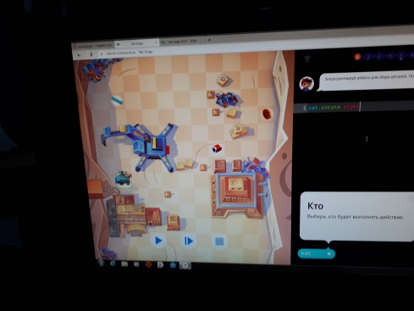
Учащиеся проходили онлайн-тренажер по программированию при поддержке учителя. Во время игры учащиеся получали первые навыки программирования.
Учащиеся получили сертификаты.

